**LP Contabilidad**

**Ejecutable 07.10**

**Tema 1**

Faltaron estos temas del CPT Simplificado hoja de cálculo “Otros Temas”

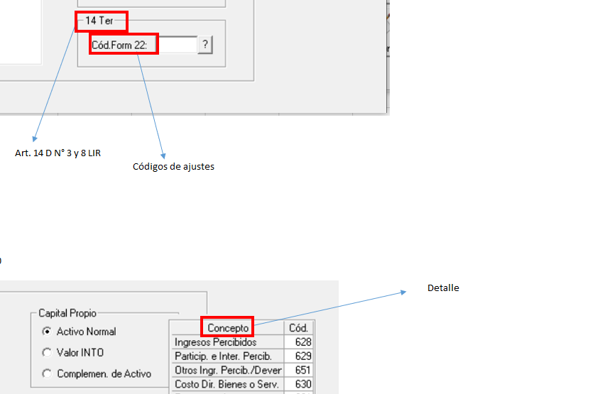

Ver archivo Excel CPT Simplificado hoja de cálculo “Otros Tema” enviado en su momento

**Tema 2**

Falta el Administrador LP Contabilidad para revisar tema de eliminación de empresas

**Tema 3**

El resumen IVA compras Y Ventas Esta OK

El IVA Retenido parcial Esta OK

**Tema 4**

Instale la base del LP Contab y me aparece este error

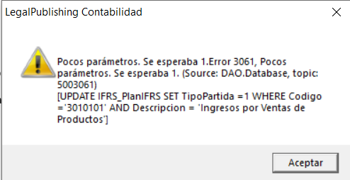

**Tema 5**

El tema del traspaso del 2019 a 2020 de documento factura N°1312559

Se envía consulta a Franca con respecto al tema de documento pendiente (que no se puede cambiar)

**Tema 6**

IEPD

Se envía Requerimiento a Franca para su posible implementación

**Tema 7**

Tema de asociación de documento

Estamos averiguando con cliente que fue lo sucedido (forma de ingreso de información)